IL DESIGN con planit TROVA le conDizioni perfette
per un’evoluzione naturale e necessaria
al salone internazionale del mobile di milano

Sempre sul pezzo PLANIT, si presenta nuovamente al Salone del Mobile di Milano, ormai come ospite abituale di questa importantissima e internazionale vetrina nel mondo del design, che cresce continuamente e si è affermata come incubatore delle più innovative tendenze.

La dinamica realtà altoatesina, coniuga alta tecnologia e attenzione al design, offrendo esperienze emozionali attraverso la sua specializzazione ventennale nella lavorazione del Dupont™ Corian®, un vero e proprio materiale in continua evoluzione.

Con un allestimento completamente rinnovato, caratterizzato dalla disposizione di pareti e eleganti tendaggi, da visuali uniche grazie a finestre e oblò, PLANIT presenta le sue nuovissime finiture metallizzate e d’orate, incisioni geometriche eleganti e di tendenza, la sua nuova collezione di lavabi SYMPHONIY e una innovativa composizione vasca/lavabo/mobile.

LAVABI A COLONNA E APPOGGIO SYMPHONY

Realizzata in Dupont™ Corian®, la nuovissima collezione di lavabi di PLANIT è visibile in anteprima assoluta allo Stand D02, Padiglione 24.

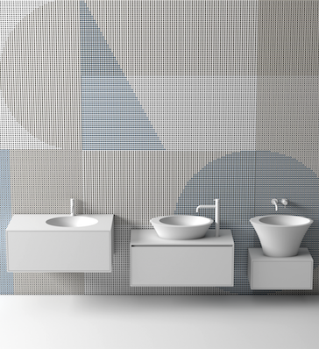
La gamma versatile a 360 gradi, è stata disegnata da Marco Devigili e comprende sia la versione da centro stanza, sia quella d’appoggio, sia la versione completamente integrata con il top.

La forma snella e slanciata, e le infinite combinazioni, rendono SYMPHONY l’elemento perfetto per spazi ridotti o per gli ambienti più ampi, per rubinetteria al piano, a muro oppure anche da terra.
La sua presenza delicata è accentuata dal materiale, che nella versione Total White valorizza le linee morbide e le curve e rende piacevole e vellutato il tocco.

La produzione viene realizzata all’interno degli stabilimenti aziendali tramite termo formatura tridimensionale. Il materiale viene riscaldato, piegato, incollato e levigato con la possibilità di essere laccato con colori a scelta. Ecco come PLANIT dimostra le proprie capacità tecniche e riesce a forgiare forme al limite di ogni possibilità.

COMPOSIZIONE VASCA/MOBILE/LAVABO FREESTANDING

Dalla necessità di uno spazio più ampio, un luogo protetto e incontaminato dove intraprendere un percorso rilassante, nasce il sistema che racchiude la vasca da bagno FREE ed il lavabo a colonna SYMPHONY in un unico blocco collegato dal mobile appositamente progettato.

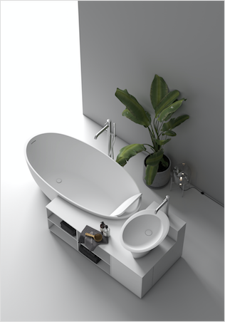
La particolare caratteristica di questa composizione è che ogni elemento sembra la continuazione dell’altro nonostante siano stati utilizzati tre differenti materiali; infatti, il lavabo è stato realizzato in Dupont™ Corian®, la vasca da bagno in Cristalplant® e il mobile in Silestone®.
Nonostante le differenze tra Dupont™ Corian® e altri materiali come diversi tipi di Solid Surface, pietre naturali, legno, microcemento, e chi più ne ha più ne metta, PLANIT ha dimostrato come possano coesistere in un unico elemento e anzi trovare la forza nelle diverse particolarità di ogni componente.
Combinare materiali diversi e forme diverse quindi diventa possibile, e soprattutto stimolante per i progettisti che insieme a PLANIT possono realizzare e innovare il mondo del design.

Il mobile dalle svariate funzionalità da vita a una composizione compatta, liscia e vellutata, dalle linee pulite e da centro stanza, ma che in caso di necessità ha un’ottima resa anche se avvicinato alla parete.
Grazie allo spazio abbondante e alle linee morbide che ricordano quelle del corpo, la vasca FREE all’interno della composizione è perfetta per accogliere chiunque con naturalezza. Le curve eleganti e sinuose di questo modello consentono posizioni comode sia con le ginocchia flesse sia distese.
La possibilità di inserire uno schienale coordinato, dotato di scanalature per tre diverse inclinazioni da un tocco aggiuntivo di relax che completa e porta alla perfezione questa collezione.

MOBILE INFINITY: INFINITE MISURE, COLORI E DA OGGI TEXTURE

INFINITY, il mobile da bagno sospeso con lavabo integrato, è realizzato in Dupont™ Corian® ed è stato studiato per rispondere ad ogni idea, esigenza particolare, spazio da riempire e per distinguersi senza l’obbligo di seguire moduli standard: le dimensioni delle basi e dei frontali, infatti, sono completamente personalizzabili.

Il pensiero di PLANIT è che non esistano limiti per gli spazi di un’abitazione ed è convinta che, per essere davvero speciale e avvolgente, il design rappresentare la massima espressione della nostra anima. Ecco perché, da oggi, i mobili INFINITY potranno essere personalizzati con incisioni cool ed emozionali realizzabili anche su richiesta.
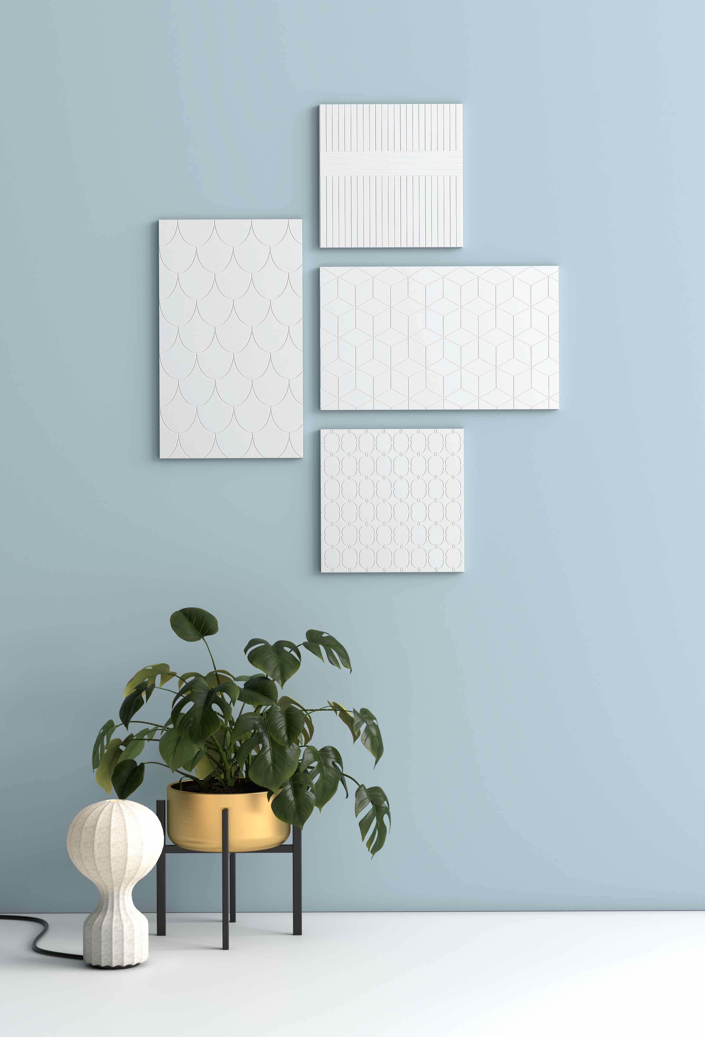
Dal 17 al 22 aprile è possibile toccare con mano le nuove incisioni cool ed emozionali, che PLANIT mette a disposizione per i mobili INFINITY.

Esposti nel colore Corian® Glacier White e in alcuni colori della serie Deep di Corian®, i mobili INFINITY, prodotti artigianalmente, sono realizzati con un materiale antibatterico - molto igienico - oltremodo resistente all’umidità e ai graffi che trasmette al tatto una forte e piacevole sensazione di calore.

Il bordo spesso 12 mm, i pannelli frontali a filo e la possibilità di scegliere una versione priva di maniglie grazie al sistema di apertura tip-on, rendono il mobile INFINITY un prodotto estremamente lineare con un design pulito ed elegante come pochi altri.

PLANIT azienda italiana specializzata da oltre vent’anni nella lavorazione di Solid Surface - specialmente Corian® DuPontTM, vanta numerose collaborazioni sia con prestigiosi designer internazionali, sia con aziende del settore arredamento. L’obiettivo dell’azienda è unire l’abilità artigiana ad un elevato grado di efficienza tecnica tecnologica e innovativa. PLANIT oltre al prodotto finito, fornisce sempre un servizio pre e post vendita con consulenze nella scelta dei materiali e delle tecnologie disponibili per portare a termine anche il progetto più ambizioso. La flessibilità dei processi produttivi e gli impianti all’avanguardia permettono di realizzare pezzi unici su misura, ma anche prodotti in piccole serie. PLANIT è diventata una delle aziende leader nel proporre arredi per il bagno, con collezioni proprie di lavabi, piatti doccia e vasche da bagno di alta gamma. Il settore Contract rappresenta uno dei principali settori commerciali dell’azienda. Gli allestimenti per gli ambienti pubblici comprendono gli arredi per hotel, bar e negozi, quelli per gli edifici pubblici e i prodotti per l’edilizia ospedaliera. A ciò si aggiungono piani di lavoro per le cucine realizzati per falegnamerie e mobilifici.

Per approfondimenti e successive informazioni
tac comunic@zione milano|genova
tel +39 02 48517618 | 0185 351616 press@taconline.it | www.taconline.it
Silvia Gabalin c/o PLANIT srl
Via Nazionale 61 – 39040 Ora (BZ) Italia
Tel. +39 0471 811490 - Fax +39 0471 811494 - gabalin@planit.it - www.planit.it

